**Развитие универсальных учебных действий на уроках окружающего мира в начальной школе средствами ЦОС МЭО**

***Пеняскина Дарья Юрьевна,***

***учитель начальных классов***

***МАОУ СОШ №1 – «Школа Сколково-Тамбов»***

ФГОС НОО определяют, что для успешного обучения должны быть сформированы познавательные УУД, в частности логические, которые являются средством обобщения и систематизации знаний, а также составляют основу выведения новых знаний из имеющихся.

Работа по развитию логического мышления должна быть регулярной, системной и целенаправленной.

Какие же логические УУД должны быть сформированы у младшего школьника:

- анализ объекта и выделение существенных и несущественных признаков,

- синтез – составление целого из частей,

- сравнение, в том числе выбор оснований и критериев,

- классификация,

- установление причинно-следственных связей,

- построение логической цепи рассуждений и умозаключений и т.д.

Одним из педагогических условий формирования логических УУД является использование учителем цифровых образовательных ресурсов.

Рассмотрим на примере окружающего мира в начальной школе, как цифровая образовательная среда «Мобильное электронное образование» может помочь учителю в вопросе формирования логических УУД.

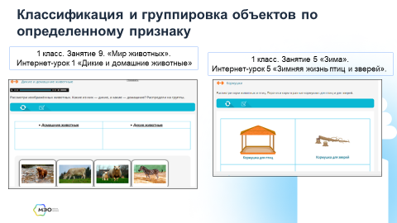

Перед нами варианты заданий, где учащимся требуется распределить объекты на 2 группы, классифицировав их по определенным признака: дикие или домашние животные, корм для птиц и зверей.

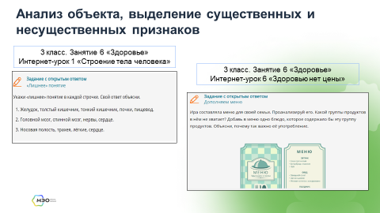

Задания из интернет-урока «Строение тела человека» выполнение предусматривают анализ понятий и нахождение лишнего с последующим объяснением.

В задании к уроку «Здоровью нет цены» ребят просят проанализировать меню, сделать вывод, какой группы продуктов не хватает, дополнить меню и аргументировать свою точку зрения.

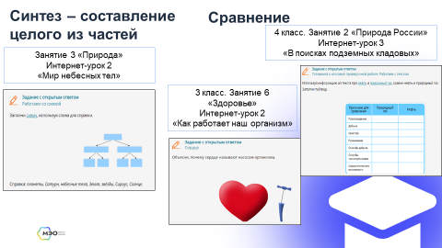

Формирование такого навыка, как синтез, мы можем встретить в задании урока «Мир небесных тел», где с помощью слов для справки составляем готовую схему.

А сравнивать дети будут учиться, отвечая на вопрос: почему сердце называют насосом организма, или сопоставляя по определенным признакам природный газ и нефть при изучении темы «В поисках подземных кладовых».

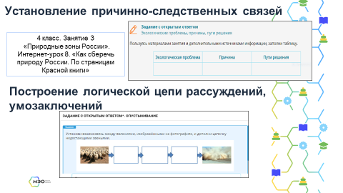

Задание интернет-урока «Как сберечь природу России» направлено на развитие умения устанавливать причинно-следственные связи. В данном случает между экологической проблемой, ее причиной и решением.

Непростое задание про опустынивание требует построение цепи рассуждений, которые приведут к установлению взаимосвязи между явлениями.

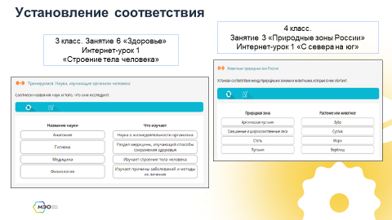

Очень много заданий в разных классах можно найти на установление соответствия. Например, в теме «Строение тела человека» соотнести название науки и того, что она изучает. В 4 классе – это соответствие между природной зоной и животным или растением.

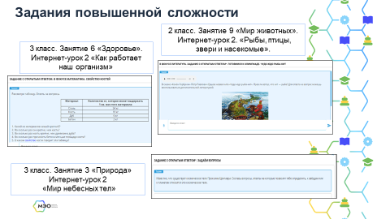

И, конечно, на развитие целого спектра логических УУД направлены

задания повышенной сложности, отмеченные «звездочкой» или обозначенные как подготовка к олимпиадам, а также задания, объединяющие несколько курсов (н-р, «В фокусе русский язык», «В фокусе литература», «В фокусе математика»).

Как вы видите, Цифровая образовательная среда «Мобильное электронное образование», обладая внушительным контентом и широким спектром возможностей, станет прекрасным подспорьем педагогу в вопросе формирования и развития любого вида логических УУД.